**Tugas Mandiri 4**

Pengantar Sistem Digital

Semester Ganjil 2022/2023

Revisi 1.1

Petunjuk pengerjaan:

* Kerjakan dengan tulisan tangan atau diketik.
* Tuliskan Nama, Kelas, dan NPM pada setiap lembar jawaban.
* Tuliskan penjelasan dari cara mendapatkan jawaban tersebut.
* Apabila ditulis tangan, hasil pekerjaan di scan / foto dan dimasukan ke dalam satu file berformat .pdf.
* Format nama file (tanpa tanda kurung) : **[KodeAsdos]_TM4_[Nama]_[NPM].pdf**.
* Tugas mandiri dikumpulkan Jumat, 14 Oktober 2022 **pukul 10.00 (PERHATIKAN berbeda dari biasanya)** pada slot yang sudah disediakan di SCELE.
* Jika **mengumpulkan telat sebelum pukul 23:59 pada hari yang sama**, akan dikenakan **penalti sebesar 50 poin**. Terlebih dari waktu tersebut, tugas mandiri **tidak akan dinilai**

1. (25 poin) Pak Esde mau membuat sirkuit yang memiliki tombol A, B, C, D tetapi saat dia melihat stok gatenya, dia baru sadar bahwa dia hanya memiliki NAND gate, bantulah Pak Esde membuat sirkuit yang hanya mengeluarkan output pada saat kombinasi-kombinasi ini ditekan menggunakan five-step design procedure (tanpa tahapan verifikasi):

* C
* B dan C
* A dan D
* A dan B
* A, B dan D
* A, B dan C
* A, B, C dan D

1. **Specification**

Input: A, B, C, D

Implementasi: NAND Gate

Most Significant Bit: A

Least Significant Bit: D

1. **Formulation**

F(A, B, C, D) = (A’B’CD’) + (A’BCD’) + (ABC’D’) + (ABCD’) + (ABCD)

| **A** | **B** | **C** | **D** | **F** |
| --- | --- | --- | --- | --- |
| 0 | 0 | 0 | 0 | 0 |
| 0 | 0 | 0 | 1 | 0 |
| 0 | 0 | 1 | 0 | 1 |
| 0 | 0 | 1 | 1 | 0 |
| 0 | 1 | 0 | 0 | 0 |
| 0 | 1 | 0 | 1 | 0 |
| 0 | 1 | 1 | 0 | 1 |
| 0 | 1 | 1 | 1 | 0 |
| 1 | 0 | 0 | 0 | 0 |
| 1 | 0 | 0 | 1 | 1 |
| 1 | 0 | 1 | 0 | 0 |
| 1 | 0 | 1 | 1 | 0 |
| 1 | 1 | 0 | 0 | 1 |
| 1 | 1 | 0 | 1 | 1 |
| 1 | 1 | 1 | 0 | 1 |
| 1 | 1 | 1 | 1 | 1 |

1. **Optimization**

Optimalisasi menggunakan K-Maps:

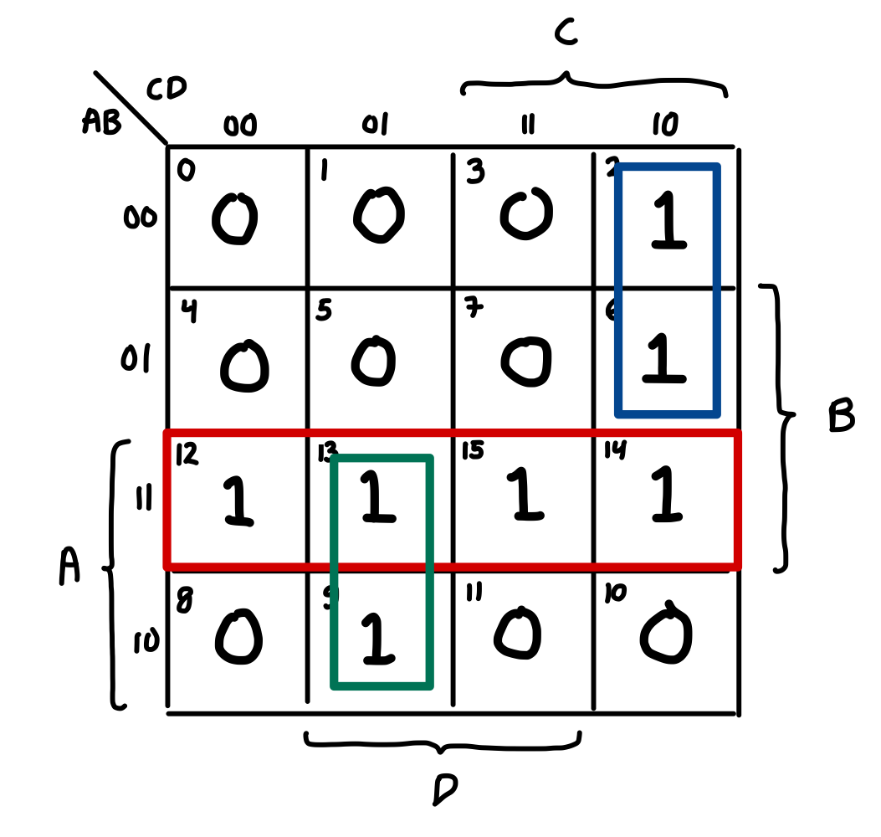

F(A, B, C, D) = AB + AC’D + A’CD’

= ((AB + AC’D + A’CD’)’)’

= ((AB)’ (AC’D)’ (A’CD’)’)’

= ((AB)’ (A (C . C)’ D)’ ((A . A)’ C (D . D)’)’

1. **Technological Mapping**

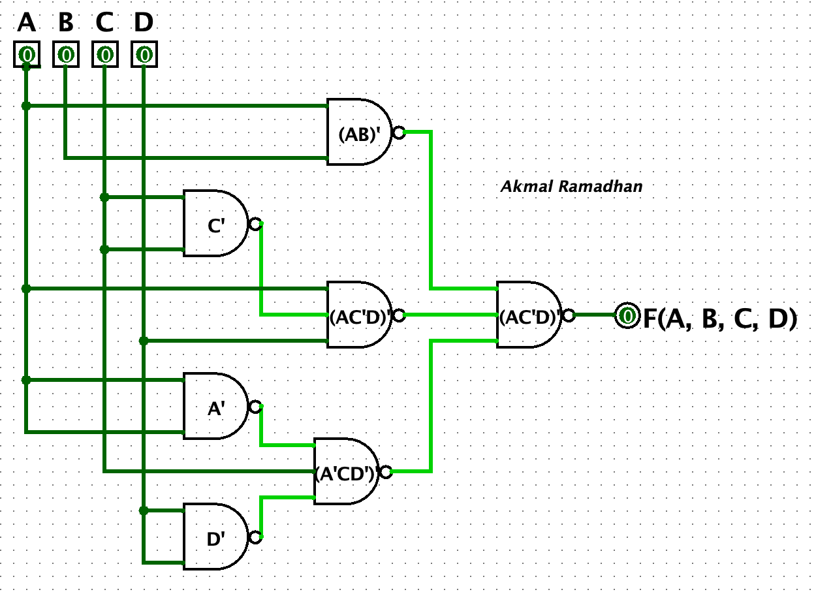

1. (20 poin) Buatlah 8 to 1 multiplexer menggunakan 8 AND gate tanpa enabler.

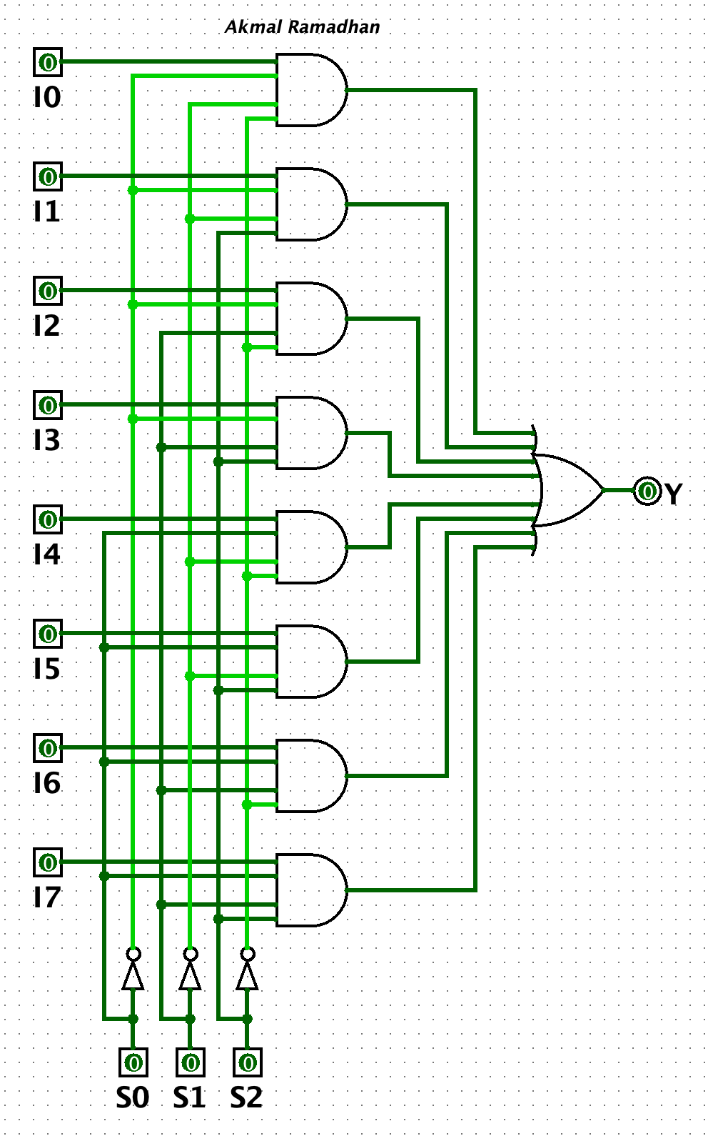

1. (30 poin) Lakukanlah formulation, optimization, dan technological mapping untuk tiap permasalahan ini :
   1. 𝐹(𝐴, 𝐵, 𝐶, 𝐷) = Σ 𝑚(0, 3, 10, 11, 13), 𝑑(𝐴, 𝐵, 𝐶, 𝐷) = Σ 𝑚(2, 5, 7, 8, 15)

**Formulation:**

| **A** | **B** | **C** | **D** | **F** |
| --- | --- | --- | --- | --- |
| 0 | 0 | 0 | 0 | 1 |
| 0 | 0 | 0 | 1 | 0 |
| 0 | 0 | 1 | 0 | x |
| 0 | 0 | 1 | 1 | 1 |
| 0 | 1 | 0 | 0 | 0 |
| 0 | 1 | 0 | 1 | x |
| 0 | 1 | 1 | 0 | 0 |
| 0 | 1 | 1 | 1 | x |
| 1 | 0 | 0 | 0 | x |
| 1 | 0 | 0 | 1 | 0 |
| 1 | 0 | 1 | 0 | 1 |
| 1 | 0 | 1 | 1 | 1 |
| 1 | 1 | 0 | 0 | 0 |
| 1 | 1 | 0 | 1 | 1 |
| 1 | 1 | 1 | 0 | 0 |
| 1 | 1 | 1 | 1 | x |

**Optimization:**

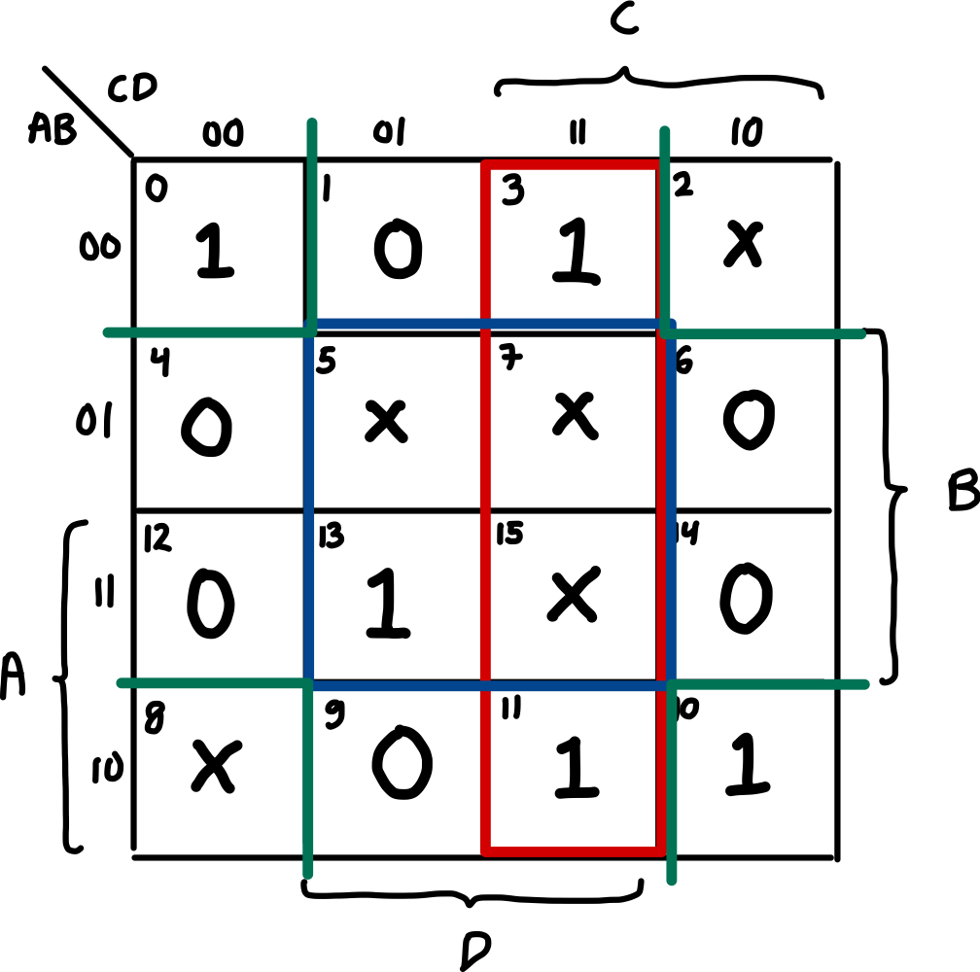

F(B, C, D) = BD + CD + B’D’

**Technological Mapping:**

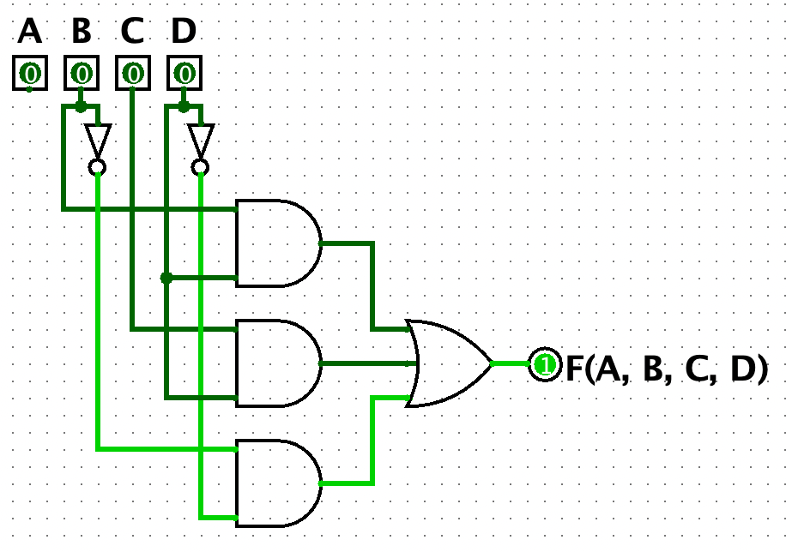

* 1. 𝐹(𝐴, 𝐵, 𝐶, 𝐷) = Π 𝑀(2, 3, 4, 7, 8, 11, 13), 𝑑(𝐴, 𝐵, 𝐶, 𝐷) = Σ 𝑚(5, 6, 9, 14)

**Formulation:**

| **A** | **B** | **C** | **D** | **F** |
| --- | --- | --- | --- | --- |
| 0 | 0 | 0 | 0 | 1 |
| 0 | 0 | 0 | 1 | 1 |
| 0 | 0 | 1 | 0 | 0 |
| 0 | 0 | 1 | 1 | 0 |
| 0 | 1 | 0 | 0 | 0 |
| 0 | 1 | 0 | 1 | x |
| 0 | 1 | 1 | 0 | x |
| 0 | 1 | 1 | 1 | 0 |
| 1 | 0 | 0 | 0 | 0 |
| 1 | 0 | 0 | 1 | x |
| 1 | 0 | 1 | 0 | 1 |
| 1 | 0 | 1 | 1 | 0 |
| 1 | 1 | 0 | 0 | 1 |
| 1 | 1 | 0 | 1 | 0 |
| 1 | 1 | 1 | 0 | x |
| 1 | 1 | 1 | 1 | 1 |

**Optimization:**

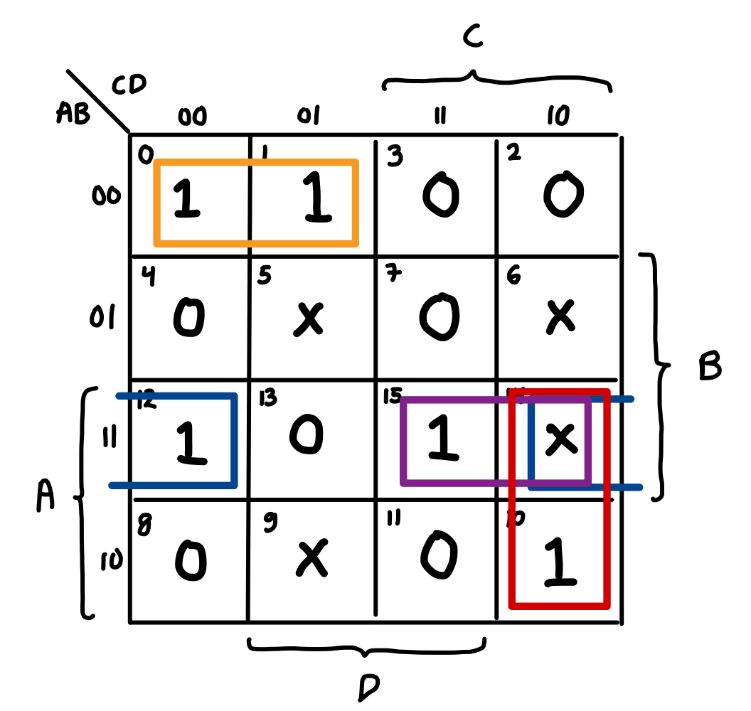

F(A, B, C, D) = ACD’ + ABC + ABD’ + A’B’C’

**Technological Mapping:**

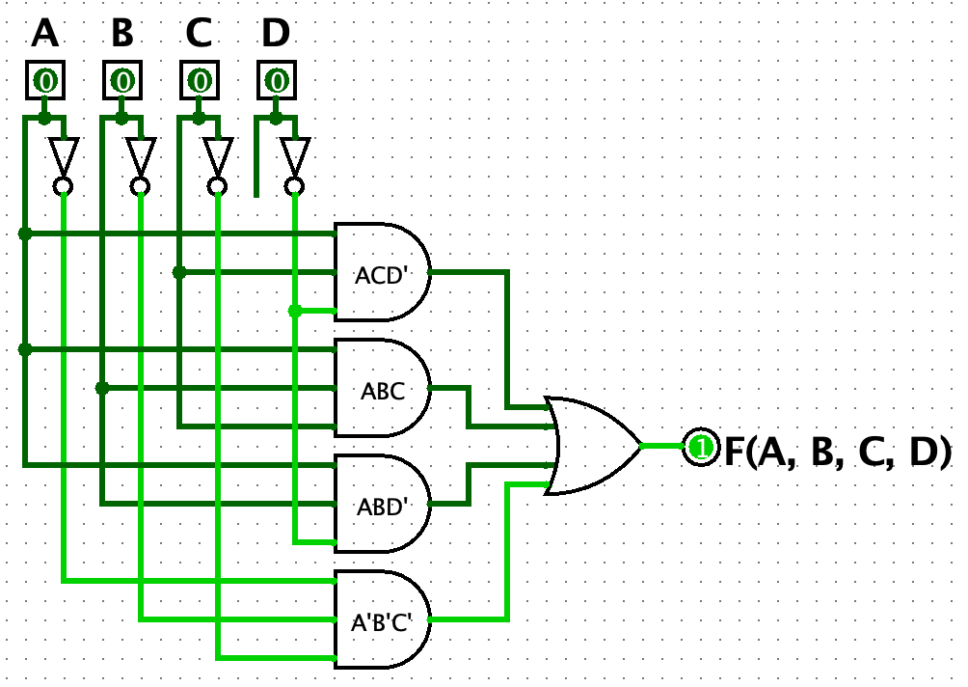

* 1. 𝐹(𝐴, 𝐵, 𝐶, 𝐷) = Σ 𝑚(2, 6, 12, 15), 𝑑(𝐴, 𝐵, 𝐶, 𝐷) = Σ 𝑚(0, 7, 8, 10, 14)

**Formulation:**

| **A** | **B** | **C** | **D** | **F** |
| --- | --- | --- | --- | --- |
| 0 | 0 | 0 | 0 | x |
| 0 | 0 | 0 | 1 | 0 |
| 0 | 0 | 1 | 0 | 1 |
| 0 | 0 | 1 | 1 | 0 |
| 0 | 1 | 0 | 0 | 0 |
| 0 | 1 | 0 | 1 | 0 |
| 0 | 1 | 1 | 0 | 1 |
| 0 | 1 | 1 | 1 | x |
| 1 | 0 | 0 | 0 | x |
| 1 | 0 | 0 | 1 | 0 |
| 1 | 0 | 1 | 0 | x |
| 1 | 0 | 1 | 1 | 0 |
| 1 | 1 | 0 | 0 | 1 |
| 1 | 1 | 0 | 1 | 0 |
| 1 | 1 | 1 | 0 | x |
| 1 | 1 | 1 | 1 | 1 |

**Optimization:**

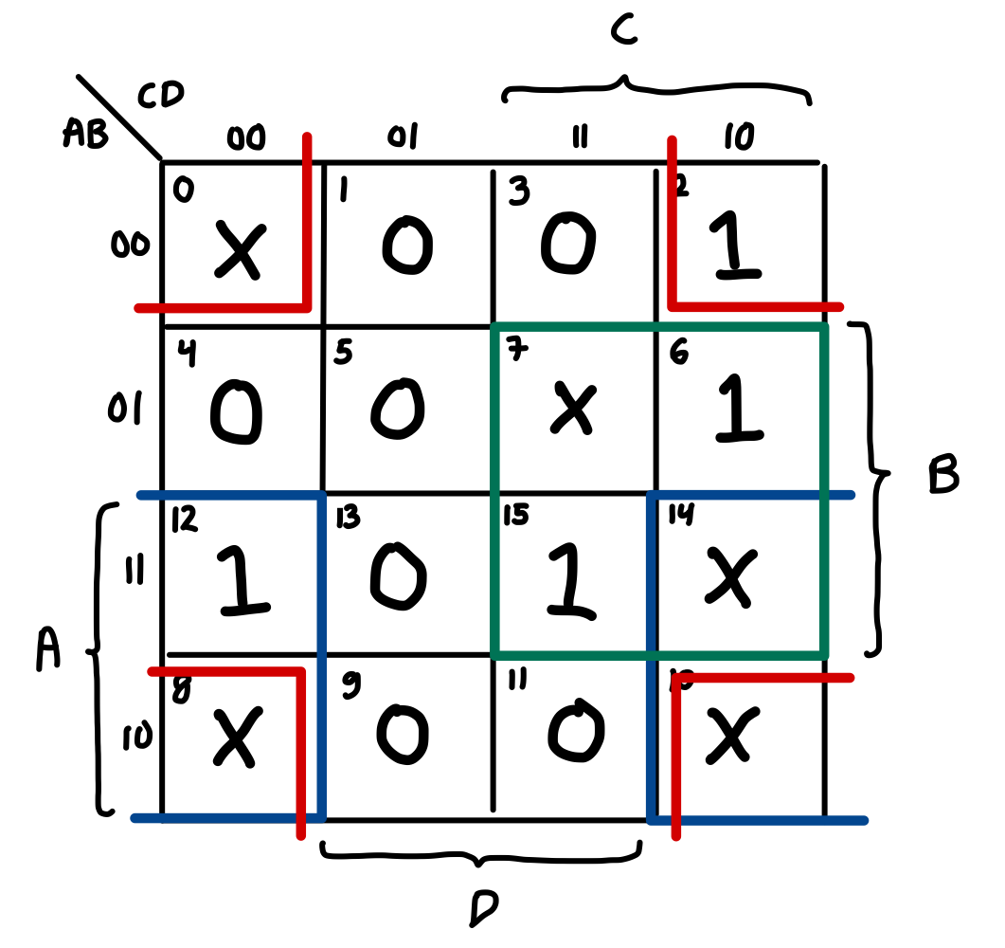

F(A, B, C, D) = AD’ + BC + B’D’

**Technological Mapping:**

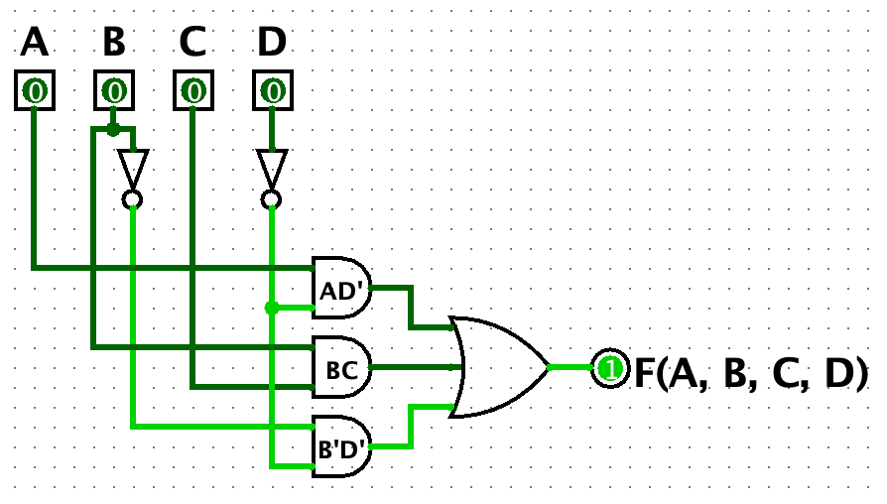

1. (25 poin) Pak Esde mau membuat *to do list* yang membantu dia mengatur tugasnya. Beberapa tugas lebih penting dari yang lain. Tiap hari Pak Esde hanya bisa melakukan satu tugas. Dia meminta kamu membuat sirkuit yang mengatur 6 tugas berbeda (t0,t1,t2,t3,t4,t5) (t5 MSB dan t0 LSB secara prioritas). Jadi sirkuit akan menerima input 6 tugas (t5 sampai t0), lalu sirkuit akan memberikan output tugas mana yang harus dikerjakan Pak Esde dalam bentuk bilangan biner.

**Contoh:** Jika sirkuit menerima input bahwa tugas t5 tidak ada, t4 tidak ada, t3 ada, t2 ada, dan t1 tidak ada, maka sirkuit akan memberikan output **011** karena tugas yang harus dikerjakan oleh Pak Esde adalah tugas t3.

Buatlah sirkuit tersebut menggunakan five-step design procedure. (Optimisasi menggunakan K-map tidak harus)

1. **Specification**

Input: t5, t4, t3, t2, t1, t0

Output: A2, A1, A0

Most Significant Bit Input: t5

Least Significant Bit Input: t0

Most Significant Bit Output: A2

Least Significant Bit Output: A0

1. **Formulation**

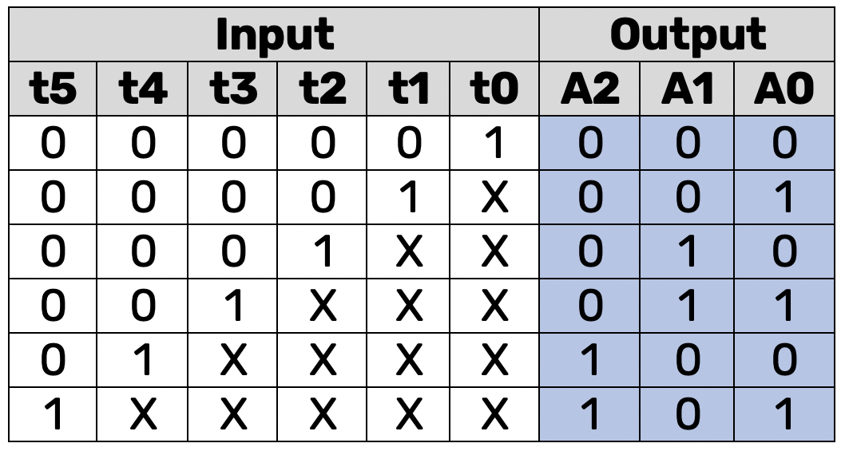

A0 = Σm(1, 3, 5) = (t5’ t4’ t3’ t2’ t1) + (t5’ t4’ t3) + t5

A1 = Σm(2, 3) = (t5’ t4’ t3’ t2) + (t5’ t4’ t3)

A2 = Σm(4, 5) = (t5’ t4) + t5

1. **Optimization**

Optimalisasi menggunakan Aljabar Boolean:

A0 = t5’ t4’ ( (t3’ t2’ t1) + t3 ) + t5 Distributive Law

AO = t4’ ( (t3’ t2’ t1) + t3 ) + t5 Absorption Law

AO = t4’ (t2’ t1 + t3) + t5

—--------------------------------------------------------------

A1 = t5’ t4’ ( (t3’ + t2) + t3 ) Distributive Law

A1 = t5’ t4’ (t3 + t2) Absorption Law

—--------------------------------------------------------------

A2 = t4 + t5 Absorption Law

1. **Technological Mapping**

